  Jour 1 DECOUVERTE |  | Les gâteaux  Pour une sortie en montagne, la maitresse achète 10 paquets de 25 gâteaux.  Après la sortie, il reste 150 gâteaux.  Combien les élèves ont-ils mangé de gâteaux ? |  | Les gâteaux  Pour une sortie en montagne, la maitresse achète 10 paquets de 25 gâteaux.  Après la sortie, il reste 150 gâteaux.  Combien les élèves ont-ils mangé de gâteaux ? |  | Les gâteaux  Pour une sortie en montagne, la maitresse achète 10 paquets de 25 gâteaux.  Après la sortie, il reste 150 gâteaux.  Combien les élèves ont-ils mangé de gâteaux ?
 |  | Les gâteaux  Pour une sortie en montagne, la maitresse achète 10 paquets de 25 gâteaux.  Après la sortie, il reste 150 gâteaux.  Combien les élèves ont-ils mangé de gâteaux ? |  | Les gâteaux  Pour une sortie en montagne, la maitresse achète 10 paquets de 25 gâteaux.  Après la sortie, il reste 150 gâteaux.  Combien les élèves ont-ils mangé de gâteaux ? |  | Les gâteaux  Pour une sortie en montagne, la maitresse achète 10 paquets de 25 gâteaux.  Après la sortie, il reste 150 gâteaux.  Combien les élèves ont-ils mangé de gâteaux ?
 |  | Les gâteaux  Pour une sortie en montagne, la maitresse achète 10 paquets de 25 gâteaux.  Après la sortie, il reste 150 gâteaux.  Combien les élèves ont-ils mangé de gâteaux ? |  | Les gâteaux  Pour une sortie en montagne, la maitresse achète 10 paquets de 25 gâteaux.  Après la sortie, il reste 150 gâteaux.  Combien les élèves ont-ils mangé de gâteaux ? |  | L Les gâteaux  Pour une sortie en montagne, la maitresse achète 10 paquets de 25 gâteaux.  Après la sortie, il reste 150 gâteaux.  Combien les élèves ont-ils mangé de gâteaux ?

Jour 1 ENTRAÎNEMENT |  | Les cartes  Quatre enfants jouent aux cartes. Chacun reçoit 10 cartes.  A la fin de la partie, ils ont chacun 2 cartes en main. Combien de cartes ont été défaussées ? |  | Les cartes  Quatre enfants jouent aux cartes. Chacun reçoit 10 cartes.  A la fin de la partie, ils ont chacun 2 cartes en main. Combien de cartes ont été défaussées ? |  | Les cartes  Quatre enfants jouent aux cartes. Chacun reçoit 10 cartes.  A la fin de la partie, ils ont chacun 2 cartes en main. Combien de cartes ont été défaussées ? |  | Les cartes  Quatre enfants jouent aux cartes. Chacun reçoit 10 cartes.  A la fin de la partie, ils ont chacun 2 cartes en main. Combien de cartes ont été défaussées ?
 |  | Les cartes  Quatre enfants jouent aux cartes. Chacun reçoit 10 cartes.  A la fin de la partie, ils ont chacun 2 cartes en main. Combien de cartes ont été défaussées ? |  | Les cartes  Quatre enfants jouent aux cartes. Chacun reçoit 10 cartes.  A la fin de la partie, ils ont chacun 2 cartes en main. Combien de cartes ont été défaussées ? |  | Les cartes  Quatre enfants jouent aux cartes. Chacun reçoit 10 cartes.  A la fin de la partie, ils ont chacun 2 cartes en main. Combien de cartes ont été défaussées ? |  | Les cartes  Quatre enfants jouent aux cartes. Chacun reçoit 10 cartes.  A la fin de la partie, ils ont chacun 2 cartes en main. Combien de cartes ont été défaussées ?
Jour 2 DECOUVERTE |  | Les croquettes  Maélys donne 30 croquettes à son chat le matin et 3 fois moins le soir.  Combien le chat de Maélys mange-t-il de croquettes dans une seule journée ? |  | Les croquettes  Maélys donne 30 croquettes à son chat le matin et 3 fois moins le soir.  Combien le chat de Maélys mange-t-il de croquettes dans une seule journée ? |  | Les croquettes  Maélys donne 30 croquettes à son chat le matin et 3 fois moins le soir.  Combien le chat de Maélys mange-t-il de croquettes dans une seule journée ? |  | Les croquettes  Maélys donne 30 croquettes à son chat le matin et 3 fois moins le soir.  Combien le chat de Maélys mange-t-il de croquettes dans une seule journée ?
 |  | Les croquettes  Maélys donne 30 croquettes à son chat le matin et 3 fois moins le soir.  Combien le chat de Maélys mange-t-il de croquettes dans une seule journée ? |  | Les croquettes  Maélys donne 30 croquettes à son chat le matin et 3 fois moins le soir.  Combien le chat de Maélys mange-t-il de croquettes dans une seule journée ? |  | Les croquettes  Maélys donne 30 croquettes à son chat le matin et 3 fois moins le soir.  Combien le chat de Maélys mange-t-il de croquettes dans une seule journée ? |  | Les croquettes  Maélys donne 30 croquettes à son chat le matin et 3 fois moins le soir.  Combien le chat de Maélys mange-t-il de croquettes dans une seule journée ?

Jour 2 ENTRAINEMENT |  | Le match de basket  L’équipe de basket de Mulhouse a marqué 2 fois plus de points que l’équipe de Metz. L’équipe de Mulhouse a marqué 32 points.  Combien de points ont été marqués en tout ? |  | Le match de basket  L’équipe de basket de Mulhouse a marqué 2 fois plus de points que l’équipe de Metz. L’équipe de Mulhouse a marqué 32 points.  Combien de points ont été marqués en tout ? |  | Le match de basket  L’équipe de basket de Mulhouse a marqué 2 fois plus de points que l’équipe de Metz. L’équipe de Mulhouse a marqué 32 points.  Combien de points ont été marqués en tout ? |  | Le match de basket  L’équipe de basket de Mulhouse a marqué 2 fois plus de points que l’équipe de Metz. L’équipe de Mulhouse a marqué 32 points.  Combien de points ont été marqués en tout ?
 |  | Le match de basket  L’équipe de basket de Mulhouse a marqué 2 fois plus de points que l’équipe de Metz. L’équipe de Mulhouse a marqué 32 points.  Combien de points ont été marqués en tout ? |  | Le match de basket  L’équipe de basket de Mulhouse a marqué 2 fois plus de points que l’équipe de Metz. L’équipe de Mulhouse a marqué 32 points.  Combien de points ont été marqués en tout ? |  | Le match de basket  L’équipe de basket de Mulhouse a marqué 2 fois plus de points que l’équipe de Metz. L’équipe de Mulhouse a marqué 32 points.  Combien de points ont été marqués en tout ? |  | Le match de basket  L’équipe de basket de Mulhouse a marqué 2 fois plus de points que l’équipe de Metz. L’équipe de Mulhouse a marqué 32 points.  Combien de points ont été marqués en tout ?

Jour 3 RÉINVESTISSEMENT |  | Les gommettes  Louise a trois feuilles de 30 gommettes chacune. Elle en donne à son amie Julie. Voici ce qu’il lui reste :  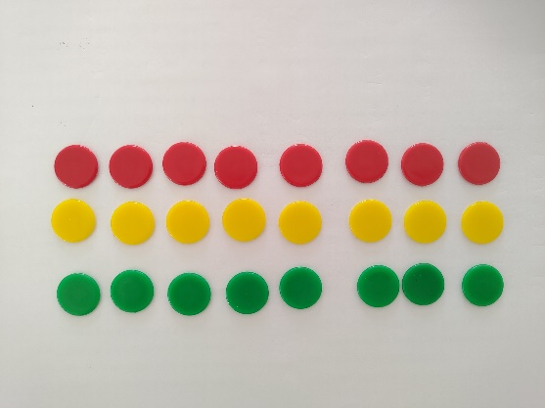  Combien en a-t-elle données à Julie ? |  | Les gommettes  Louise a trois feuilles de 30 gommettes chacune. Elle en donne à son amie Julie. Voici ce qu’il lui reste :  Combien en a-t-elle données à Julie ? |  | Les gommettes  Louise a trois feuilles de 30 gommettes chacune. Elle en donne à son amie Julie. Voici ce qu’il lui reste :  Combien en a-t-elle données à Julie ?
 |  | Les gommettes  Louise a trois feuilles de 30 gommettes chacune. Elle en donne à son amie Julie. Voici ce qu’il lui reste :  Combien en a-t-elle données à Julie ? |  | Les gommettes  Louise a trois feuilles de 30 gommettes chacune. Elle en donne à son amie Julie. Voici ce qu’il lui reste :  Combien en a-t-elle données à Julie ? |  | Les gommettes  Louise a trois feuilles de 30 gommettes chacune. Elle en donne à son amie Julie. Voici ce qu’il lui reste :  Combien en a-t-elle données à Julie ?

Jour 3 RÉINVESTISSEMENT |  | Le chien et le lion  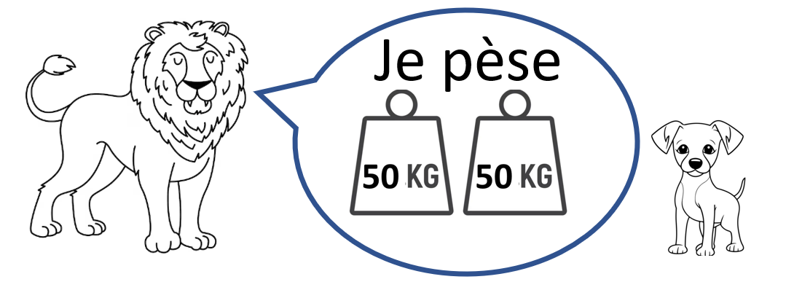  Le lion pèse 10 fois plus lourd que le chien. Combien pèsent-ils à eux deux ? |  | Le chien et le lion  Le lion pèse 10 fois plus lourd que le chien. Combien pèsent-ils à eux deux ?
 |  | Le chien et le lion  Le lion pèse 10 fois plus lourd que le chien. Combien pèsent-ils à eux deux ? |  | Le chien et le lion  Le lion pèse 10 fois plus lourd que le chien. Combien pèsent-ils à eux deux ?

Jour 4 ÉVALUATION |  | Les bonbons  Pour l’aïd, Ilyès a reçu 12 paquets de 10 petits bonbons de couleur. Il les ouvre tous et ne mange que les bleus. Il lui reste 98 bonbons.  Combien y avait-il de bonbons bleus ? |  | Les bonbons  Pour l’aïd, Ilyès a reçu 12 paquets de 10 petits bonbons de couleur. Il les ouvre tous et ne mange que les bleus. Il lui reste 98 bonbons.  Combien y avait-il de bonbons bleus ? |  | Les bonbons  Pour l’aïd, Ilyès a reçu 12 paquets de 10 petits bonbons de couleur. Il les ouvre tous et ne mange que les bleus. Il lui reste 98 bonbons.  Combien y avait-il de bonbons bleus ?
 |  | Les bonbons  Pour l’aïd, Ilyès a reçu 12 paquets de 10 petits bonbons de couleur. Il les ouvre tous et ne mange que les bleus. Il lui reste 98 bonbons.  Combien y avait-il de bonbons bleus ? |  | Les bonbons  Pour l’aïd, Ilyès a reçu 12 paquets de 10 petits bonbons de couleur. Il les ouvre tous et ne mange que les bleus. Il lui reste 98 bonbons.  Combien y avait-il de bonbons bleus ? |  | Les bonbons  Pour l’aïd, Ilyès a reçu 12 paquets de 10 petits bonbons de couleur. Il les ouvre tous et ne mange que les bleus. Il lui reste 98 bonbons.  Combien y avait-il de bonbons bleus ?
 |  | Les bonbons  Pour l’aïd, Ilyès a reçu 12 paquets de 10 petits bonbons de couleur. Il les ouvre tous et ne mange que les bleus. Il lui reste 98 bonbons.  Combien y avait-il de bonbons bleus ? |  | Les bonbons  Pour l’aïd, Ilyès a reçu 12 paquets de 10 petits bonbons de couleur. Il les ouvre tous et ne mange que les bleus. Il lui reste 98 bonbons.  Combien y avait-il de bonbons bleus ? |  | Les bonbons  Pour l’aïd, Ilyès a reçu 12 paquets de 10 petits bonbons de couleur. Il les ouvre tous et ne mange que les bleus. Il lui reste 98 bonbons.  Combien y avait-il de bonbons bleus ?

Jour 4 EVALUATION DIFFERENCIEE |  | Les bonbons  Pour l’aïd, Ilyès a reçu 8 paquets de 15 petits bonbons de couleur. Il les ouvre tous et ne mange que les bleus. Il lui reste 69 bonbons.  Combien y avait-il de bonbons bleus ? |  | Les bonbons  Pour l’aïd, Ilyès a reçu 8 paquets de 15 petits bonbons de couleur. Il les ouvre tous et ne mange que les bleus. Il lui reste 69 bonbons.  Combien y avait-il de bonbons bleus ? |  | Les bonbons  Pour l’aïd, Ilyès a reçu 8 paquets de 15 petits bonbons de couleur. Il les ouvre tous et ne mange que les bleus. Il lui reste 69 bonbons.  Combien y avait-il de bonbons bleus ?
 |  | Les bonbons  Pour l’aïd, Ilyès a reçu 8 paquets de 15 petits bonbons de couleur. Il les ouvre tous et ne mange que les bleus. Il lui reste 69 bonbons.  Combien y avait-il de bonbons bleus ? |  | Les bonbons  Pour l’aïd, Ilyès a reçu 8 paquets de 15 petits bonbons de couleur. Il les ouvre tous et ne mange que les bleus. Il lui reste 69 bonbons.  Combien y avait-il de bonbons bleus ? |  | Les bonbons  Pour l’aïd, Ilyès a reçu 8 paquets de 15 petits bonbons de couleur. Il les ouvre tous et ne mange que les bleus. Il lui reste 69 bonbons.  Combien y avait-il de bonbons bleus ?
 |  | Les bonbons  Pour l’aïd, Ilyès a reçu 8 paquets de 15 petits bonbons de couleur. Il les ouvre tous et ne mange que les bleus. Il lui reste 69 bonbons.  Combien y avait-il de bonbons bleus ? |  | Les bonbons  Pour l’aïd, Ilyès a reçu 8 paquets de 15 petits bonbons de couleur. Il les ouvre tous et ne mange que les bleus. Il lui reste 69 bonbons.  Combien y avait-il de bonbons bleus ? |  | Les bonbons  Pour l’aïd, Ilyès a reçu 8 paquets de 15 petits bonbons de couleur. Il les ouvre tous et ne mange que les bleus. Il lui reste 69 bonbons.  Combien y avait-il de bonbons bleus ?

Jour 4 EVALUATION |  | A la récré  Emmy a 21 billes.  Gabriel en a 3 fois moins.  Combien de billes ont-ils à eux deux ? |  | A la récré  Emmy a 21 billes.  Gabriel en a 3 fois moins.  Combien de billes ont-ils à eux deux ? |  | A la récré  Emmy a 21 billes.  Gabriel en a 3 fois moins.  Combien de billes ont-ils à eux deux ?
 |  | A la récré  Emmy a 21 billes.  Gabriel en a 3 fois moins.  Combien de billes ont-ils à eux deux ? |  | A la récré  Emmy a 21 billes.  Gabriel en a 3 fois moins.  Combien de billes ont-ils à eux deux ? |  | A la récré  Emmy a 21 billes.  Gabriel en a 3 fois moins.  Combien de billes ont-ils à eux deux ?
 |  | A la récré  Emmy a 21 billes.  Gabriel en a 3 fois moins.  Combien de billes ont-ils à eux deux ? |  | A la récré  Emmy a 21 billes.  Gabriel en a 3 fois moins.  Combien de billes ont-ils à eux deux ? |  | A la récré  Emmy a 21 billes.  Gabriel en a 3 fois moins.  Combien de billes ont-ils à eux deux ?
Jour 4 EVALUATION DIFFERENCIEE |  | A la récré  Emmy a 75 billes.  Gabriel a en a 3 fois moins.  Combien de billes ont-ils à eux deux ? |  | A la récré  Emmy a 75 billes.  Gabriel a en a 3 fois moins.  Combien de billes ont-ils à eux deux ? |  | A la récré  Emmy a 75 billes.  Gabriel a en a 3 fois moins.  Combien de billes ont-ils à eux deux ?
 |  | A la récré  Emmy a 75 billes.  Gabriel a en a 3 fois moins.  Combien de billes ont-ils à eux deux ? |  | A la récré  Emmy a 75 billes.  Gabriel a en a 3 fois moins.  Combien de billes ont-ils à eux deux ? |  | A la récré  Emmy a 75 billes.  Gabriel a en a 3 fois moins.  Combien de billes ont-ils à eux deux ?
 |  | A la récré  Emmy a 75 billes.  Gabriel a en a 3 fois moins.  Combien de billes ont-ils à eux deux ? |  | A la récré  Emmy a 75 billes.  Gabriel a en a 3 fois moins.  Combien de billes ont-ils à eux deux ? |  | A la récré  Emmy a 75 billes.  Gabriel a en a 3 fois moins.  Combien de billes ont-ils à eux deux ?

BONUS 1 |  | Les bouquets de tulipes  Un fleuriste a 48 tulipes jaunes, 40 tulipes rouges et 32 tulipes blanches. Pour réaliser un bouquet, il a besoin 6 tulipes jaunes, 8 tulipes rouges et 4 tulipes blanches.  Combien de bouquets peut-il réaliser au maximum ? |  | Les bouquets de tulipes  Un fleuriste a 48 tulipes jaunes, 40 tulipes rouges et 32 tulipes blanches. Pour réaliser un bouquet, il a besoin 6 tulipes jaunes, 8 tulipes rouges et 4 tulipes blanches.  Combien de bouquets peut-il réaliser au maximum ? |  | Les bouquets de tulipes  Un fleuriste a 48 tulipes jaunes, 40 tulipes rouges et 32 tulipes blanches. Pour réaliser un bouquet, il a besoin 6 tulipes jaunes, 8 tulipes rouges et 4 tulipes blanches.  Combien de bouquets peut-il réaliser au maximum ?
 |  | Les bouquets de tulipes  Un fleuriste a 48 tulipes jaunes, 40 tulipes rouges et 32 tulipes blanches. Pour réaliser un bouquet, il a besoin 6 tulipes jaunes, 8 tulipes rouges et 4 tulipes blanches.  Combien de bouquets peut-il réaliser au maximum ? |  | Les bouquets de tulipes  Un fleuriste a 48 tulipes jaunes, 40 tulipes rouges et 32 tulipes blanches. Pour réaliser un bouquet, il a besoin 6 tulipes jaunes, 8 tulipes rouges et 4 tulipes blanches.  Combien de bouquets peut-il réaliser au maximum ? |  | Les bouquets de tulipes  Un fleuriste a 48 tulipes jaunes, 40 tulipes rouges et 32 tulipes blanches. Pour réaliser un bouquet, il a besoin 6 tulipes jaunes, 8 tulipes rouges et 4 tulipes blanches.  Combien de bouquets peut-il réaliser au maximum ?
BONUS 2 |  | Vous pouvez utiliser l’image ci-dessous pour produire avec vos élèves un énoncé de problèmes de l’une des typologies travaillées à cette manche.  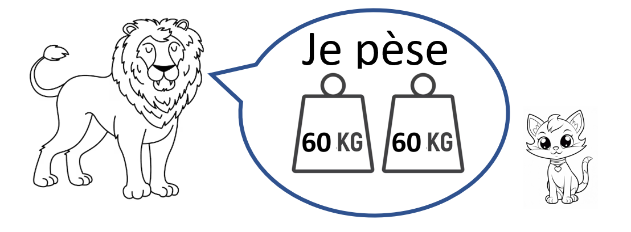 |  | Vous pouvez utiliser l’image ci-dessous pour produire avec vos élèves un énoncé de problèmes de l’une des typologies travaillées à cette manche. |  | Vous pouvez utiliser l’image ci-dessous pour produire avec vos élèves un énoncé de problèmes de l’une des typologies travaillées à cette manche.
 |  | Vous pouvez utiliser l’image ci-dessous pour produire avec vos élèves un énoncé de problèmes de l’une des typologies travaillées à cette manche. |  | Vous pouvez utiliser l’image ci-dessous pour produire avec vos élèves un énoncé de problèmes de l’une des typologies travaillées à cette manche. |  | Vous pouvez utiliser l’image ci-dessous pour produire avec vos élèves un énoncé de problèmes de l’une des typologies travaillées à cette manche.

